Настройка HomeBridge для использования с Fibaro HC2
Разделы
Подготовка 1
Интерфейс настройки HomeBridge 1
Настройка доступа к Fibaro HC2 2
Привезка HomeBridge к iOs устройствам 3

Подготовка
- Подключите блок питания microUSB к Raspberry Pi.
- Подключите Raspberry Pi к вашему роутеру, используя Ethernet кабель.
- Дождитесь загрузки Raspberry Pi (около 3-5минут)

Интерфейс настройки HomeBridge
- Для того чтобы получить доступ к интерфейсу настройки Homebridge необходимо установить IP адрес Raspberry Pi в вашей домашней сети. Это можно сделать несколькими способами:
  - Подключившись к вашему роутеру. Далее в списке DHCP клиентов можно найти Raspberry Pi
  - С помощью программ сканирования домашней сети. Например, Advanced Ip Scanner
- После этого откройте любой браузер, установленный на вашем компьютере, и введите IP адрес Raspberry Pi из предыдущего шага + 8080 (это порт на котором работает HomeBridge)
Пример1: 192.168.0.110:8080
Пример2: 192.168.1.42:8080
- Вы должны быть перенаправлены на страницу авторизации пользователя. По умолчанию логин admin и пароль admin
Теперь вы получили доступ к интерфейсу настройки Homebridge
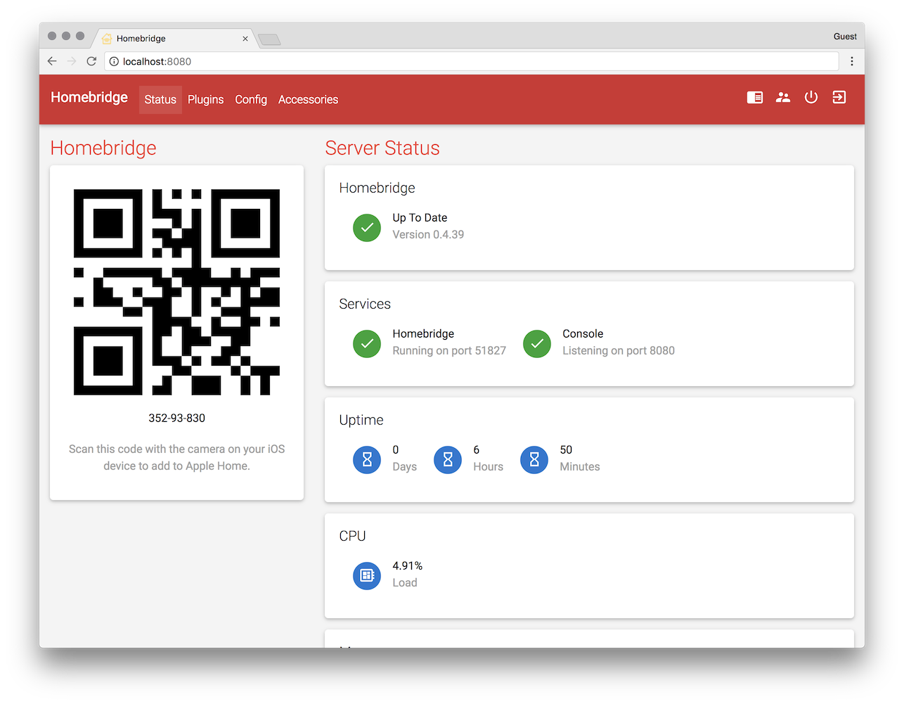

Настройка доступа к Fibaro HC2
Получив доступ к интерфейсу настройки HomeBridge необходимо указать, где находится ваш Fibaro HC2.
- Установите IP Fibaro HC2 в домашней сети. Это можно сделать используя программу Fibaro Finder
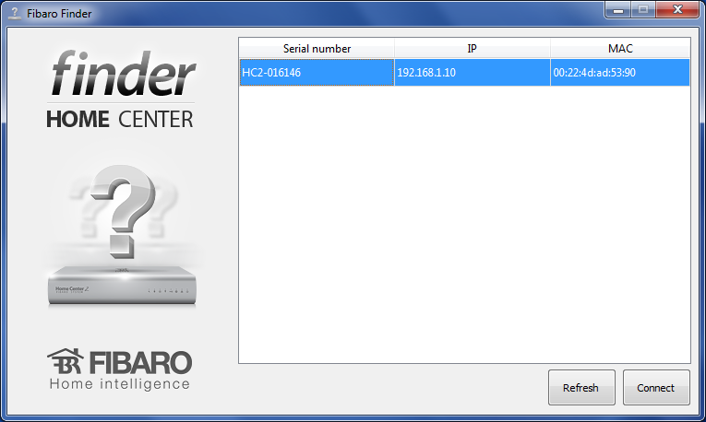
- Откройте интерфейс настройки HomeBridge и перейдите в раздел Config
- Найдите раздел, отвечающий за доступ к Fibaro HC2
- В поле host введите IP адрес Fibaro HC2, установленный в предыдущем шаге
- В поле username введите имя пользователя вашего Fibaro HC2 (ВНИМАНИЕ: лучше создать отдельного пользователя и дать ему права на управление определенными устройствами).
- В поле password введите пароль пользователя вашего Fibaro HC2 (ВНИМАНИЕ: лучше создать отдельного пользователя и дать ему права на управление определенными устройствами)
- Сохраните новый Config и перезапустите сервис HomeBridge кнопкой в правом верхнем углу.

Привезка HomeBridge к iOs устройствам
- Запустите программу ДОМ на вашем iPhone или iPad
- Начните добавление устройства
- Отсканируйте QR код, представленный в интерфейсе HomeBridge с помощью приложения
- Введите пин код, представленный в интерфейсе HomeBridge

